Дата урока | № урока | Предмет | Тема урока | Содержание урока | Домашнее задание, контроль | Дата и форма предоставление домашнего задания
7 апреля | 1 | Математика  5 класс | Повторение темы «Сложение, вычитание, умножение и деление дробей» | см. п. 9.1 – 9.5 Выполнить задания № 1, 2, 4, 5 стр.229(кто- то уже выполнял часть заданий) на оценку. | Решить 4 примера (любые, можно по действиям решение обязательно) см.в конце таблицы.(задания для 5 класса) | К 8 апреля.  Сфотографировать  и  послать по адресу reivardt2012@yandex.ru  или через vk.com  и классную работу и домашнюю
 | 2 | Геометрия  8 класс | Градусная мера дуги окружности | 1.прочитать п. 72 учебника или см. объяснение в контакте на моей страничке.  2.Записать понятие дуги окружности используя рис.214, ознакомиться со способами обозначения дуг.  3.Записать понятие полуокружности, используя рис 215 (а)  3.записать определение центрального угла, используя рис.215, и градусной меры дуги окружности. | 1. Выучить определение центрального угла, уметь строить и находить центральный угол.  2. № 649,650 Рисунок и краткая запись. | К 10 апреля.  Сфотографировать  и  послать по адресу reivardt2012@yandex.ru  или через vk.com  и классную работу и домашнюю
 | 3 | Алгебра  8 класс | Свойства функции. | 1.Прочитать п. 5.4 учебника  2. Разобрать свойства функции (2)  3.Решить № 776(ответить письменно на все вопросы) | №777 Записать все свойства(их 5) по каждому графику см. пример в п.5.4 | К 8 апреля.  Сфотографировать  и  послать по адресу reivardt2012@yandex.ru  или через vk.com  и классную работу и домашнюю
 | 4 | Алгебра  7 класс | Способ группировки. | П. 8.2 прочитать, разобрать пример и записать его в тетрадь (оба способа).  Выполнить № 836 | П. 8.2 № 837(все) № 838(Леша, Ника, Коля) | К 8 апреля.  Сфотографировать  и  послать по адресу reivardt2012@yandex.ru  или через vk.com  домашнюю работу.
 | 6 | ВПР математ 5 | Решение работ по ВПР | См. задания внизу таблицы (задания по математике ВПР для 5 класса) |  | К 10 апреля.  Сфотографировать  и послать по адресу  reivardt2012@yandex.ru  или через vk.com
 |  | ВПР физика 8 | Решение работ по ВПР | См. задания внизу таблицы (задания по физике ВПР для 8 класса) |  | К 10 апреля  Сфотографировать  и послать по адресу  reivardt2012@yandex.ru  или через vk.com
 | 7 | ВПР математ 7 | Решение работ по ВПР | См. задания внизу таблицы (задания по математике ВПР для 7 класса) |  | К 10 апреля  Сфотографировать  и послать по адресу  reivardt2012@yandex.ru  или через vk.com
 |  | к/з математика 5, 7, 8 | См. задания внизу таблицы (к/занятия по математике для 5,7,8 класса) |  |  | К 10 апреля  Сфотографировать  и послать по адресу  reivardt2012@yandex.ru  или через vk.com

Задание для 5 класса.
Пишем букву и цифру.
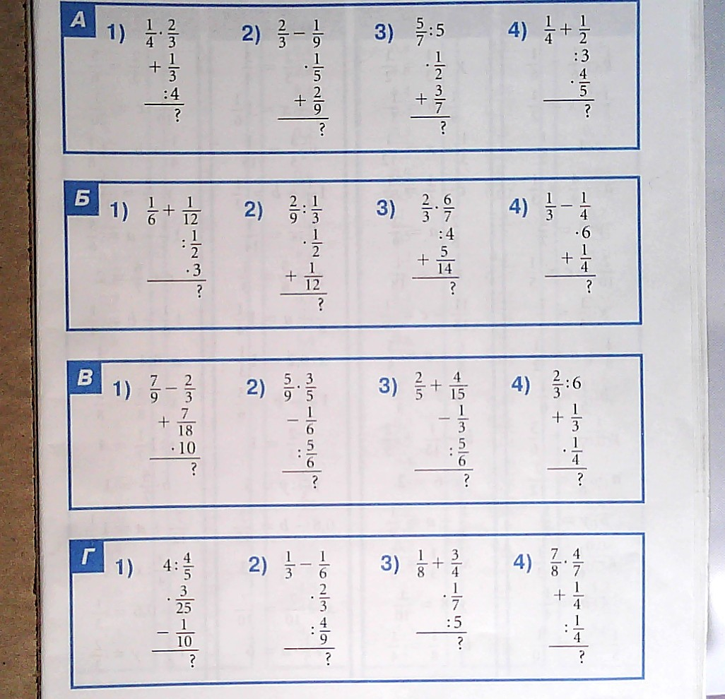

Задания по математике ВПР для 5 класса.
- Найдите наибольший общий делитель чисел 36 и 60. Ответ:
- В школе 80 пятиклассников. Три пятых всех пятиклассников поехали на экскурсию в музей, а остальные пошли в театр. Сколько пятиклассников пошло в театр? Ответ:
- Какое число надо вписать в окошко, чтобы равенство стало верным?
: 48 = 12

Задания по математике ВПР для 7 класса.
- Найдите значение выражения 1,54 :1,4- 0,5.
- Автомобиль едет со скоростью 72 км/ч. Сколько метров он проезжает за одну секунду?
- Тетрадь стоит столько же, сколько ручка и линейка вместе, а линейка дороже ручки. Выберите верные утверждения и запишите в ответе их номера. 1. Ручка дороже тетради. 2. Тетрадь дороже линейки. 3. Ручка дешевле линейки. 4. Две линейки стоят дешевле тетради.
Задания по физике ВПР для 8 класса.
- Вася подогревал остывший чай в чашке с помощью электрокипятильника, на котором было написано «500 Вт». Через 3 минуты после начала нагревания чай закипел. Масса чая 0,3 кг, температура в комнате +25 °С. Определите по этим данным значение удельной теплоёмкости чая, считая, что потерями теплоты можно пренебречь.
Ответ: _____________________________ Дж/(кг⋅°С).
- Для отопления дома в течение суток требуется 400 МДж энергии. Сколько кубометров дров расходуется в день, если удельная теплота сгорания сухих дров q = 10·МДж/кг, а их плотность – 400 кг/м3? Ответ: _____________________________ м3.

Коррекционные занятия по математике для 5 класса
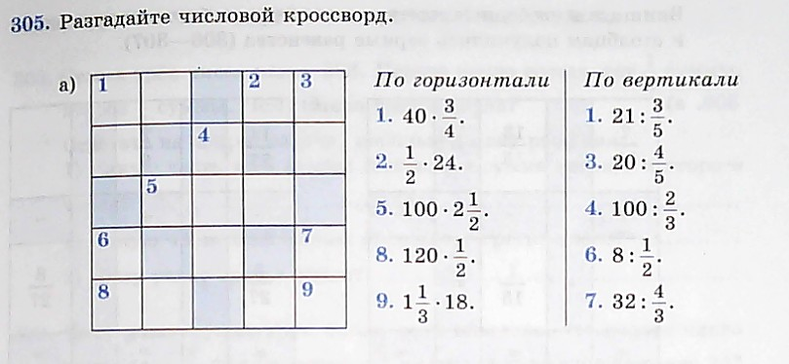
Коррекционные занятия по математике для 7 класса
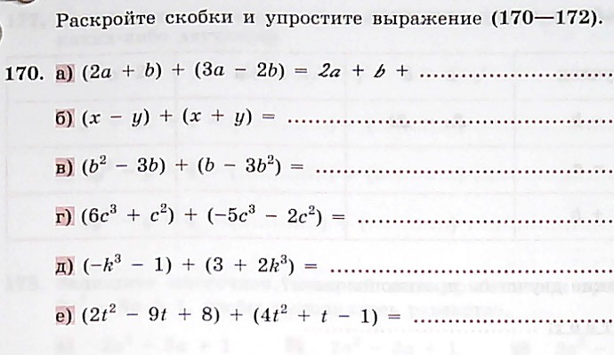
Коррекционные занятия по математике для 8 класса
